. Je vous joins quelques photos et leur explication.

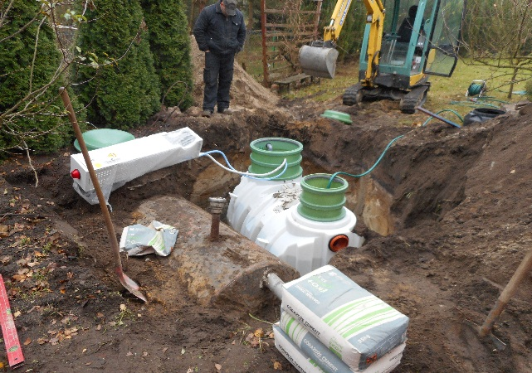
Citerne à aux pluviale et une partie de la mini
station épuration biologique
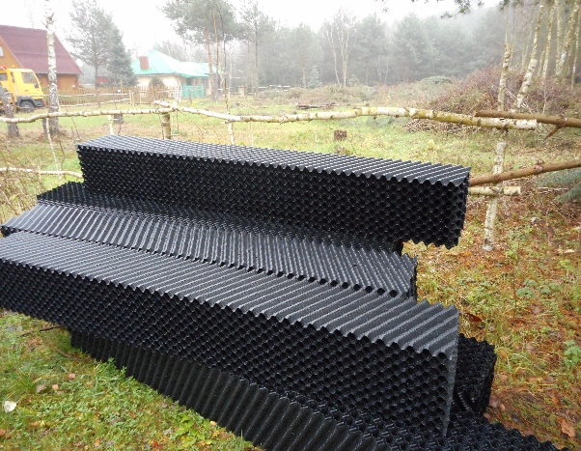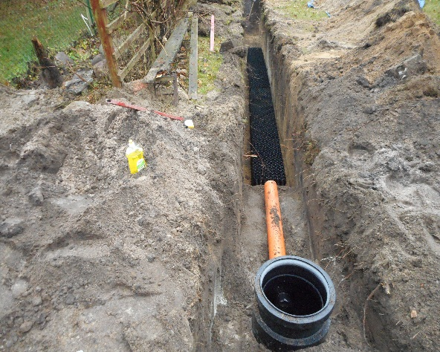

Matériaux utilisé pour la dispersion des eaux traitées située à plus de 30 mètres d’un puit donc l’eau est utilisée pour l’arrosage.

Pour l’eau de pluie système de trois filtres
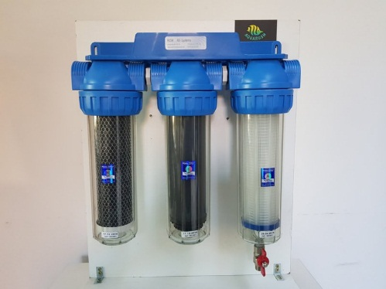

Il existe des stations plus performantes avec ultra-violet pour rendre l’eau potable

